

HİZMETÇİ
(THE HANDMAIDEN)

Gösterim Tarihi: 11 Ağustos 2017
Dağıtım: Kurmaca Film
Yapımcılar: Chan-wook Park, Syd Lim
Senaryo: Chan-wook Park, Seo-kyeong Jeong
Görüntü Yönetmeni: Chung-hoon Chung
Kurgu: Jae-Bum Kim, Sang-beom Kim
Yapım Yılı: 2016
Ülke: Güney Kore
Süre: 144 dakika
Fragmanı: https://youtu.be/RQhkwA94Pko
Yönetmen: Chan-wook Park
Oyuncular: Min-hee Kim, Tae-ri Kim, Jung-woo Ha, Jin-woong Jo

KONUSU

Oldboy, I’m a Cyborg but That’s OK, Thirst, Stoker gibi filmlere imzasını atan, Güney Kore’nin yetenekli yönetmeni Chan-wook Park Altın Palmiye için yarışan yeni filminde; zengin genç bir kadın, onu kandırıp mal varlığına konmaya çalışan bir adam ve adamın tuttuğu hizmetçi arasındaki entrika, gizem ve gerilim dolu bir hikayeye odaklanıyor. Sarah Waters’ın Türkçeye Ustaparmak adıyla çevrilen romanından uyarlanan film, Chan-wook Park izlerini hemen hissedeceğiniz stili ve tempolu kurgusuyla izleyeni içine kolayca çekmeyi başarıyor.

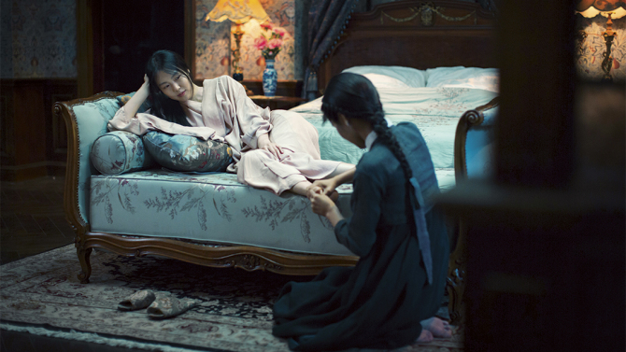

ALDIĞI ÖDÜLLER

2017 Asia Film Ödülleri – En İyi Kostüm, En İyi Prodüksiyon Tasarımı, En İyi Yardımcı Kadın Oyuncu (So-ri Moon)
2016 Sitges Uluslararası Film Festivali – İzleyici Büyük Ödülü
2016 Los Angeles Film Eleştirmenleri Birliği: En İyi Prodüksiyon Tasarımı, En İyi Yabancı Film
69. Cannes Film Festivali – Altın Palmiye Adayı

THE HANDMAIDEN’A GELEN YORUMLAR

“Park Chan-wook’tan çekici sürprizlerle çevrili eğlenceli bir film.” - The Hollywood Reporter, Deborah Young

“Eğlenceli ve gerilim dolu grotesk bir kaçış.” - indieWIRE, Eric Kohn

“Acımasız, çekici ve büyüleyici.” - Variety, Maggie Lee

“Hem uyarlandığı romana sadık kalma hem de hikaye için tamamen ikna edici yeni bir ortam yaratma gibi iki zor olan şeyi de başarıyor.” - Screen International, Wendy Ide

“Karşı konulmaz.” - The Guardian, Benjamin Lee

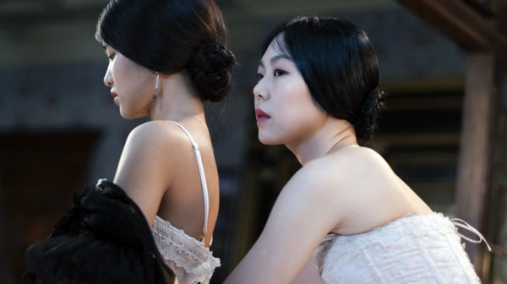

YIL SONU LİSTELERİNDE THE HANDMAIDEN

Film Comment’in “Yılın En İyi 20 Filmi” listesinde: http://www.filmcomment.com/blog/best-films-of-2016/

Entertainment Weekly’nin “Yılın En İyi 20 Filmi” listesinde: http://www.ew.com/gallery/best-movies-2016

IndieWIRE yazarı David Ehrlich’in “Yılın En İyi 25 Filmi” sıralamasında: http://www.indiewire.com/2016/12/best-movies-2016-david-ehrlich-memorable-moments-1201753085/

The Guardian’a göre yılın en iyi 9. filmi! https://www.theguardian.com/film/filmblog/2016/dec/06/the-50-best-us-films-of-2016-no-9-the-handmaiden

Esquire’e göre yılın en iyi 25 filmi arasında: http://www.esquire.com/entertainment/movies/a47757/best-movies-to-watch-2016/

ABD Ulusal Eleştirmenler Birliği’ne göre 2016’nın yabancı dilde en iyi 5 filmi arasında ikinci: http://www.nationalboardofreview.org/2016/11/national-board-review-announces-2016-award-winners/

